**Freitagsbericht Nr. 189**

**Reaction: SG-V2810 **

**Collections:** Laborjournal 28

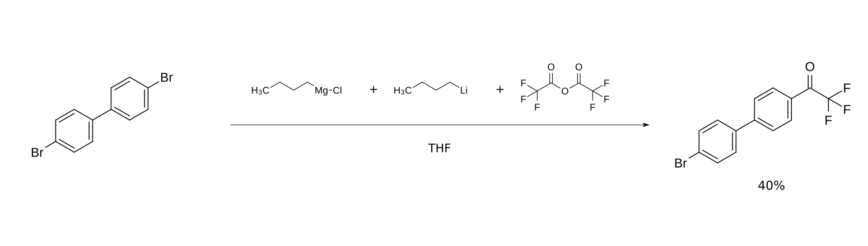

1. Stufe für Nachsynthese für BASF

**Reaction: SG-V2811 **

**Collections:** Laborjournal 28

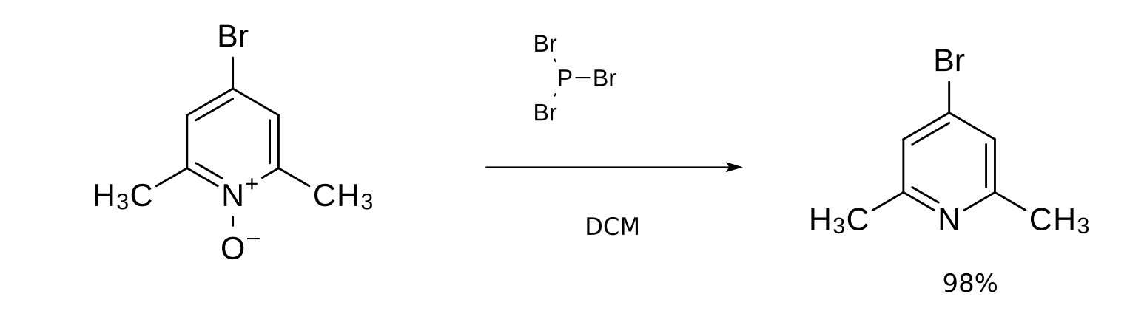

**Reaction: SG-V2812 **

**Collections:** Laborjournal 28

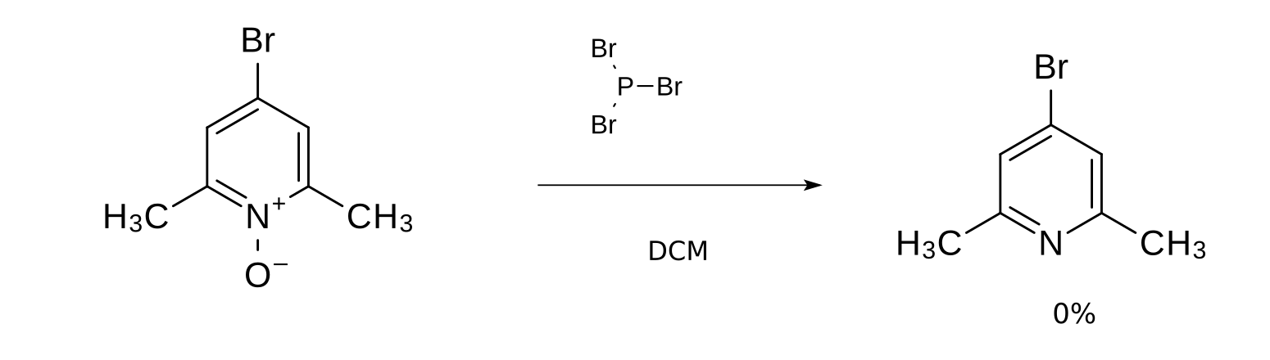

NMR steht noch aus.

**Reaction: SG-V2813 **

**Collections:** Laborjournal 28

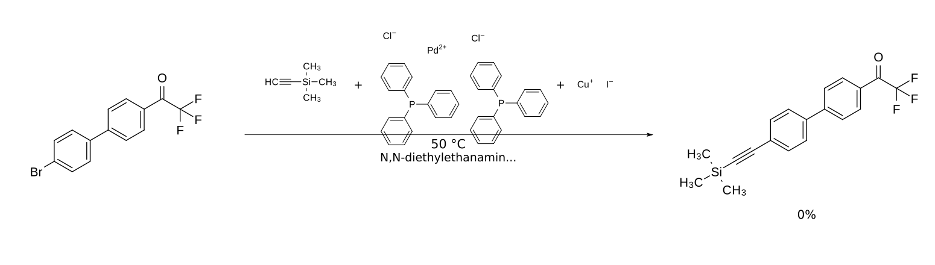

NMR steht noch aus.

**Reaction: SG-V2814 **

**Collections:** Laborjournal 28

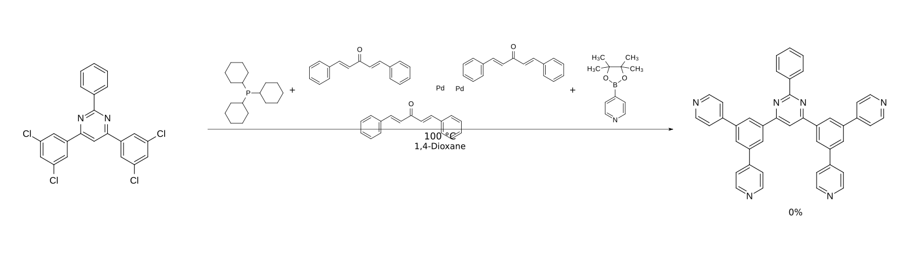

Reaktion läuft über das Wochenende.

Heute wurde noch die SG-V2801 und SG-V2807 gesäult, nachdem wir wieder Dichlormethan haben. NMR-Auswertung steht aber noch aus. Folgt dann im nächsten Freitagsbericht.